3g Studieretningsprojekt
Elev id:
Elev:

Fag: | Vejleder:
Fysik A | Email:
Biologi C | Jørn M. Clausen  Email: cl@aalborghus.dk

Emne: Atombomben – Hiroshima og Nagasaki

Opgaveformulering:

Redegør for fysikken bag atombomben, og inddrag herunder fission, Q-værdi, neutronaktivering, kædereaktion og kritisk størrelse.
Beskriv konstruktionen af atombomberne ”Litte Boy” og ”Fat Man” og diskutér nogle af de problemer der skulle overvindes for at bomberne virkede.
Redegør for de tre processer for γ-strålings absorption i stof. Herunder skal du diskutere, hvordan absorptionen afhænger af fotonenergien og af stoffets egenskaber.

Lav forsøg hvor du undersøger strålingens absorption i stof/væv.
I en gennemgang af hvordan ioniserende stråling påvirker celler, skal du gøre rede for de forskellige typer af mutationer og hvordan ioniserende stråling kan inducere disse.

Lav en undersøgelse af om effekten af den ioniserende stråling har påvirket antallet af kræfttilfælde og misdannelser i befolkningerne og deres efterkommere. Kom herunder ind på kort- og langtidsskaderne af stråling og deres årsager. Tag udgangspunkt i bilag 1.

En diskussion af årsagerne til forekomsten af de forhold, som du finder, der gør sig gældende i relation til forekomsten af kræfttilfælde og forekomsten af misdannelser hos efterkommere af overlevende.

Afleveres senest: torsdag den 30. marts 2023 kl. 15.00.

BILAG 1
Atombomber over Japan var skyld i færre kræfttilfælde og misdannelser end frygtet
Forskerne har i flere årtier fulgt de overlevende efter atombomberne, der hærgede Hiroshima og Nagasaki. De langvarige strålingsskader gav færre sundhedsskader end frygtet.
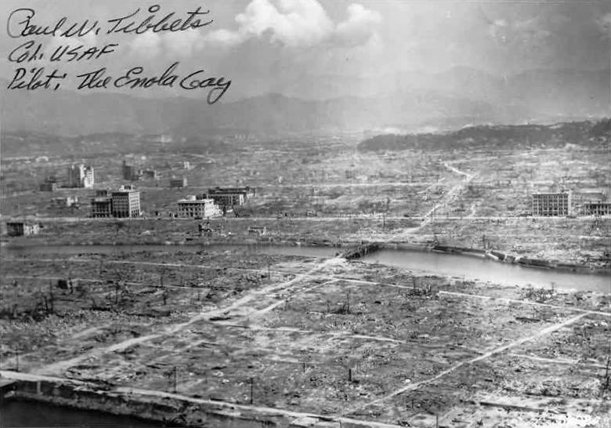
Hiroshima efter bomben. Mere end 200.000 mennesker døde både som direkte følge af bombningerne af Hiroshima og Nagasaki eller inden årets udgang. (Foto: U.S. Navy Public Affairs Resources Website via Wikipedia)

Anne Lise Stranden

03 september 2016
Atombomberne, som USA detonerede over de japanske byer Hiroshima og Nagasaki i august 1945, er en af de mest skræmmende hændelser i nyere tid.
Mere end 200.000 mennesker døde både som direkte følge af bombningerne eller inden årets udgang.
Så godt som alle, der boede inden for en radius af 1,5 kilometer af centret blev dræbt med det samme.
De blev dræbt af trykbølgerne fra eksplosionerne, brandskader, faldende genstande og akut stråleforgiftning.
LÆS OGSÅ: 70 år efter Hiroshima: Atombomben påvirkede også Danmark

De overlevende var dødsdømte
Også mange af de overlevende i byerne og de omkringliggende områder var dødsdømte på grund af strålingsskaderne.
Verden frygtede en stor stigning i antallet af kræfttilfælde og fødselsskader som følge af genmutationer blandt de overlevende og deres børn.
Men ifølge en ny artikel publiceret i tidsskriftet Genetics fik de overlevende i gennemsnit kun forkortet deres liv med fem måneder sammenlignet med andre, og meget få fik misdannede børn.
LÆS OGSÅ: Tjernobyl 30 år efter: Vi kender stadig ikke helbredsmæssige risici ved en atomulykke

Stor forskel på hvad man frygtede og faktiske fund

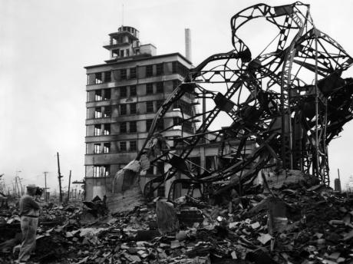

Her ses den ødelagte Chuguko Press-bygning (t.v.) på Hiroshimas hovedgade kort efter bomben var faldet. Bygningen modstod bomben, men alt indvendigt blev smadret. (Foto: Shutterstock)
Artiklen opsummerer 60 års forskning, der involverer de overlevende, og som belyser vores frygt for strålingsskader.
»Der er stor forskel på, hvad vi troede ville ske og de reelle konsekvenser, som forskerne fandt,« udtaler artiklens forfatter Bertrand Jordan i en pressemeddelse. Han er professor i molekylærbiologi ved Aix-Marseille Université i Frankrig.
Øyvind Gjølme Selnæs, som er seniorrådgiver ved Statens Stråleværns afdeling for sikkerhed, beredskab og miljø i Oslo, bekræfter, at de genetiske effekter som mutationer og sygdom i den næste generation, forekom i langt mindre grad end tidligere antaget.
»Det er et vigtigt fund, som er blevet publiceret,« skriver han i en email til forskning.no. og tilføjer:
»Det er også noget, som allerede er indarbejdet i den nuværende forvaltning og retningslinjer.«
Selnæs mener dog ikke, at artiklen kaster nyt lys over det, vi allerede ved, og som både nationalt og internationalt danner grundlag for stråleværn og forvaltning.
LÆS OGSÅ: Forsker: Atomtruslen er blevet større, og vi er elendigt forberedt

Næsten 200.000 japanere blev studeret
Cirka halvdelen af de overlevende deltog i de efterfølgende studier, der havde til formål at spore stråleskaderne.
Forskerne fulgte også børn født mellem 1946 og 1984, hvor mindst én af forældrene overlevede.
Delstudier er blevet publiceret i mere end hundrede videnskabelige tidsskrifter, men ifølge Bertrand Jordan er det de færreste mennesker, der kender til disse studier.
Han tror, at de fleste fortsat har den opfattelse, at de overlevende pådrog sig livstruende sundhedsskader som kræft, og at deres børn blev misdannede.
Antallet af kræfttilfælde var højere blandt overleverne end blandt de indbyggere, der var udenbys, da bomberne faldt.
Men alligevel udviklede de fleste ikke kræft ifølge artiklen.
LÆS OGSÅ: Fisk viser få tegn på radioaktivitet efter atomulykken i Japan

Mellem 10 og 44 procent større risiko for kræft
De overlevende, som var blevet udsat for mest stråling, havde 44 procent større risiko for at udvikle alvorlig kræft end de personer,
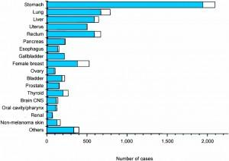
Grafen viser antallet af kræfttilfælde blandt befolkningen i Hiroshima og Nagasaki i forskellige organer. Del hvide del af søjlerne er den andel, som, forskerne mener, skyldes stråling.
(Graf: Genome)
der havde været udenbys.
Kræften var skyld i, at deres liv i gennemsnit blev forkortet med 1,3 år sammelignet med kontrolgruppen, og efter at forskerne havde frasorteret andre dødsårsager.
Disse personer var blevet eksponeret for stråling, der var tusinde gange højere end den nuværende sikkerhedsgrænse.
De fleste blev udsat for mere moderate strålingsdoser, og blandt dem steg risikoen for kræft med ti procent ifølge artiklen.
Et norsk studie fra Statens stråleværn blandt samerne fastslog sidste år, at det er svært at afgøre de sundhedsmæssige følger af stråling efter atomprøvesprængninger.
LÆS OGSÅ: Flere kræfttilfælde blandt børn tæt på atomkraftværker

Yngre personer og kvinder er mest udsatte
Risikoen steg afhængigt af, hvor tæt personerne havde opholdt sig ved eksplosionsstedet. Forskerne fandt i tillæg både alders- og kønsforskelle.
Yngre personer havde større risiko livet igennem, og kvinder havde højere kræftrisiko end mænd.
Ifølge artiklen har man endnu ikke fundet en større sundhedsmæssig risiko eller risiko for mutationer blandt de overlevendes børn.
Kan det skyldes, at de overlevende havde flere spontane aborter end andre?
»Jeg kender ikke til, at der er nogen fund, der påviser et større antal spontane aborter,« oplyser Øyvind Gjølme Selnæs fra Statens stråleværn i Oslo.
Men forskerne udelukker ikke, at der kan komme flere senfølger - uønskede følgevirkninger, der først gør sig gældende lang tid efter den oprindelige påvirkning typisk efter behandling af en sygdom, red.
Det kan afklares ved mere detaljerede analyser af børnenes arvemateriale. Alligevel mener forskerne, at de allerede nu kan konkludere, at børnenes øgede sundhedsrisiko er meget lille.
LÆS OGSÅ: Sådan skader stråler fra radioaktive stoffer

Beregning af grænseværdi
Det enorme datasæt har været en stor hjælp i kvantificeringen af risikoen for stråleskader, fordi bombningerne udgjorde en enkeltstående strålekilde.
Og fordi man kunne udregne den relative eksponering for hvert enkelt person ud fra afstanden til detoneringsstedet.
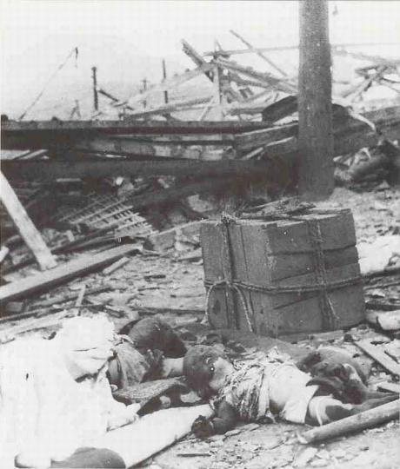
Foto fra Urakami-stationen i Nagasaki, som lå lige under bomben, da den eksploderede.
(Foto: Yamahata Yousuke via Wikipedia)
Datagrundlaget er særlig vigtigt for fastlæggelsen af acceptable strålingsgrænser for ansatte i atomkraftindustrien og den øvrige befolkning.
Øyvind Gjølme Selnæs fra Statens stråleværn i Oslo bekræfter, at studierne af de japanske atombombeofre har leveret vigtig viden om strålingens biologiske virkninger.
»Resultaterne er løbende blevet publiceret og indarbejdet i de faglige anbefalinger og modeller. De danner en del af grundlaget for forvaltningen og stråleværnet i de fleste lande, også i Norge,« udtaler Øyvind Gjølme Selnæs. Han tilføjer:
»Men det selvfølgelig for tidligt at sige noget om den tredje generations genetiske effekter - eller de kommende generationers.«
LÆS OGSÅ: Radioaktivitet i bananer og mælk

»Det er mere skadeligt at fyre med kul«
Den franske forsker bag den nye artikel mener, at resultaterne illustrerer forskellen mellem den almindelige opfattelse af langtidseffekterne og de faktiske følger.
Han henviser til artikler om almindelige menneskers opfattelse af strålingsfaren. Han har følgende forklaring:
»Mennesket har altid været mere bange for nye farer end for kendte farer. For eksempel har vi en tendens til at undervurdere farerne ved kulfyring; både for dem som udvinder kullet og faren forbundet med luftforureningen,« fortæller Bertrand Jordan i pressemeddelsen.
»Stråling er meget lettere at opdage end mange kemiske farer. Med en håndholdt geigertæller kan du detektere små strålingsmængder, som ikke udgør nogen som helst sundhedsmæssig risiko,« påpeger han.
LÆS OGSÅ: Tåler dyr og planter mere radioaktivitet end os?

Vi bør ikke undervurdere kernefysiske ulykker
Forskeren understreger, at resultaterne ikke bør bruges til at undervurdere kernefysiske ulykker eller atomkrigstruslen.
Men Bertrand Jordan mener alligevel, at det er vigtigt at debattere emnet på et sagligt grundlag. Han opfordrer alle til at tage højde for forskningsdataene og ikke at overdrive farerne.
»Når det gælder artikler om menneskers opfattelse er det altid vigtigt at vide, hvordan det bliver undersøgt, og hvem der udgør referencegruppen. Et studie om, hvordan mennesker opfatter risikoen i USA, vil for eksempel ikke være gældende, for hvordan man opfatter den i Norge,« slutter Øyvind Gjølme Selnæs.
©forskning.no. Oversat af Stephanie Lammers-Clark

Kilder
- Bertrand Jordans profil (Aix-Marseille Université)
- Øyvind Gjølme Selnæs' profil (Reasearchgate)
- "The Hiroshima/Nagasaki Survivor Studies: Discrepancies Between Results and General Perception", Genetics (2016, DOI: 10.1534/genetics.116.191759
- "Fallout 137Cs in Reindeer Herders in Arctic Norway", Environmental Science & Technology (2015), DOI: 10.1021/es506244n

URL: https://videnskab.dk/naturvidenskab/atombomber-over-japan-var-skyld-i-faerre-kraefttilfaelde-og-misdannelser-end-frygtet
(besøgt 9.3-2023)

